Спроектирована данных для работы в системе

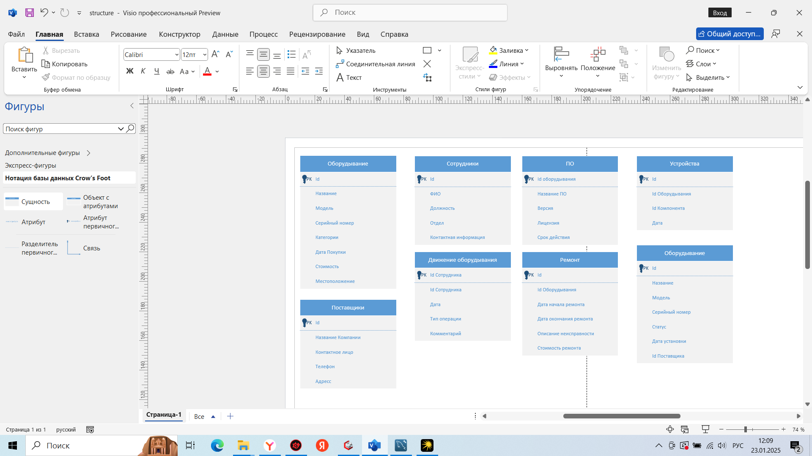

Спроектирована диаграмма для работы с БД

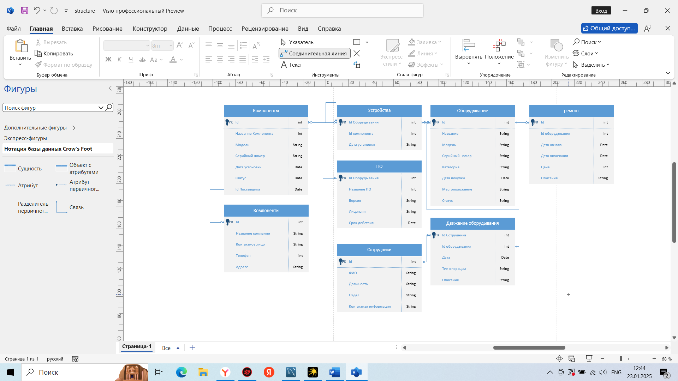

Спроектирована взаимодействий частей приложений между собой

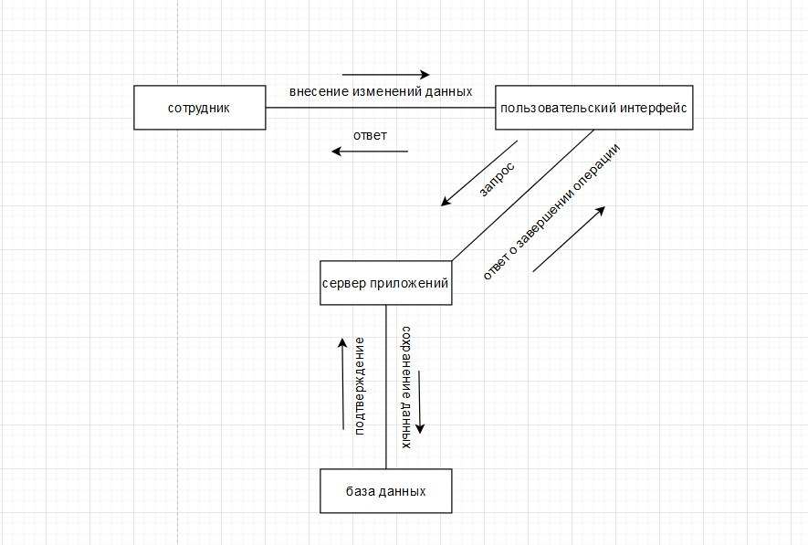

Спроектирована диаграмма движения оборудывания